Notat om lastbilkapacitetstællinger på

90 motorvejsrastepladser
Vejdirektoratet har i arbejdet med at afdække kapacitetsudfordringerne med lastbiler på rastepladser foretaget en række manuelle tællinger af kapacitetsudnyttelsen på de 90 motorvejsrastepladser.

Resultater

Tællinger på hverdage:
Tællingerne viser, at en lang række rastepladser på centrale dele af motorvejsnettet har kapacitetsmangel.

Fordelingen af de overbelagte rastepladser viser desuden et billede af, at der på en række strækninger af motorvejsnettet er rastepladser beliggende i forlængelse af hinanden, der mangler kapacitet for lastbiler.

Det drejer sig navnligt om:
- E45 fra Frøslev til Randers i både syd- og nordgående retning
- E20 fra Østfyn til Esbjerg i vestgående retning
- E20 fra Trekantområdet til Odense i østgående retning
- Rute 18 fra Trekantområdet til Herning i nordgående retning

Sammenfattende tegner der sig i tælleringerne fra 2016 til 2017 en svag stigning i antallet af rastepladser med kapacitetsmangel. Det er med kun få undtagelser også på de samme pladser, der er registreret kapacitetsmangel. Der er registreret stort set samme niveau af kapacitetsmangel på hverdage ved tællingerne i 2017, som der gjorde i 2016.

Dette peger på, at Vejdirektoratets viden om kapacitetsudfordringen på hverdage nu, trods begrænsningerne i at der er tale få enkelttællinger, er på et forholdsvist konsolideret niveau.

Tællinger i weekender:
Der er i Vejdirektoratets arbejde med rastepladskapacitet i tillæg til hverdagsudfordringen identificeret en weekendudfordring med primært langtidsparkering.

For at give et overblik over kapacitetsudnyttelsen i weekender på alle 90 pladser, er der i efteråret 2017 foretaget yderligere to tællinger hhv. en lørdag aften/nat og en søndag eftermiddag.

Der kan registreres kapacitetsmangel i weekender lige som på hverdage, på en række af de store og mest besøgte rastepladser. Det drejer sig bl.a. om Frøslev Ø og V, Harte N og S, Skærup Ø, Karlslunde Ø og V, samt Tappernøje Ø.

Tællingerne indikerer dog også, at en stor del af rastepladserne langs motorvejsnettet ikke oplever kapacitetsmangel i weekenderne. Der er desuden en generel tendens til, at der er registreret færre lastbiler i weekender, end på hverdage i aften og nattetimerne. Dette svarer til resultatet fra en række andre tællinger af opholdstider, som Vejdirektoratet har foretaget i 2016 og 2017 på rastepladser på dele af E45 og i Trekantområdet. Der var en af konklusionerne, at kapaciteten er hårdest udnyttet mandag og tirsdag, mens weekenderne har et lavere parkeringsomfang.

Der er ved weekendtællingen registreret kapacitetsmangel på 5 rastepladser med infoteriaer. Det er Årslev Ø i Sønderjylland, Hylkedal Ø ved Kolding, Blankhøj ved Århus, Gudenå Ø ved Randers samt Farø. Desuden ligger Piberhus Ø i Sydsjælland, tæt på fuld udnyttelse af pladserne til lastbilparkering.

På de øvrige 10 infoteriaer er der ikke registreret udfordringer med kapaciteten i weekenden. Det skal dog samtidig bemærkes, at dette ikke betyder, at der ikke kan opleves udfordringer med lastbilparkeringen på disse rastepladser. I weekender parkeres der, via viden fra andre tællinger, typisk i mere end 24 timer, hvorfor der er ophold af lastbiler i dagtimerne samtidigt med, at der også er et større antal personbiler på infoteriaerne.

Datagrundlaget bag weekendtællingerne vurderes at være mere usikkert end hverdagstællingerne. Der er bl.a. registreret større udsving mellem de enkelte tællinger, såvel på den samme plads, som i forhold til på hvilke rastepladser der viser sig kapacitetsudfordringer.

Fakta om tællingerne
Tællingerne er foretaget på samtlige 90 rastepladser langs motorvejsnettet. Der er talt onsdag og torsdag hhv. den 20. og 21. september 2017, samt lørdag den 30. september og søndag den 8. oktober 2017. Dette supplerer og kvalificerer en tilsvarende tælling tirsdag den 14. og torsdag den 16. juni 2016. Tællingerne er alle udført manuelt i sene aften og nattetimer, hvor antallet af lastbiler på rastepladserne vurderes at være størst. Hver af de 90 pladser er talt 1 gang på hver af de ovennævnte datoer. Tællingerne er foretaget af 6 tællehold fra ATKI A/S.

Der er talt alle lastbiler indenfor og udenfor parkeringsbåse, på ramper, nødspor mv. i tilknytning til rastepladserne. Til grund for opgørelsen af belægningsgraden ligger opgørelser over antallet af lastbil-parkeringsbåse på de enkelte rastepladser.

Det skal bemærkes, at det forhold, at der holder flere lastbiler på en rasteplads end der er lastbil-parkeringsbåse, ikke i sig selv er udtryk for, at der er et presserende problem på rastepladsen. Men det kan være en god indikator på behov for en indsats med at skabe mere kapacitet.

---
I nedenstående tabeller og figurer er vist gennemsnittet for tællingerne for den pågældende periode på den enkelte plads. Tallene viser først det antal lastbil p-båse der er på den enkelte plads. I parentesen fremgår variationen af de talte lastbiler i forhold til antallet af p-båse.
Det vil til eksempel sige, at Frøslev Ø har 28 P-båse til lastbiler. Ved weekendtællingerne er der i gennemsnit registreret 22 lastbiler ekstra, altså i alt 50 lastbiler, vist som 28(+22). Tilsvarende viser tællingen ved Oksekær V, at der er P-båse til 13 lastbiler, men kun registreret 5 lastbiler på pladsen – vist som 13(-8). Registreringer af kapacitetsmangel er vist i rødt, registreringer med ledig kapacitet er vist i sort.

Tabel 1: Oversigt over kapacitetstællinger af lastbiler på 90 motorvejsrastepladser
Navn | Tælling 14.-16. juni 2016 | Tælling 20.-21.sept 2017 | Tælling Lør 30. sept. og søn 8. okt. 2017 | Navn | Tælling 14.-16. juni 2016 | Tælling 20.-21.sept 2017 | Tælling Lør 30. sept. og søn 8. okt. 2017
Frøslev Ø | 28 (+13) | 28 (+4) | 28 (+22) | Hærvejen N | 15 (+7) | 15 (+9) | 15 (-9)
Frøslev V | 17 (+1) | 17 (+18) | 17 (+5) | Hærvejen S | 17 (-8) | 17 (-6) | 17 (-15)
Oksekær Ø | 13 (-2) | 13 (0) | 13 (+2) | Søby Ø | 10 (+13) | 10 (+11) | 10 (+7)
Oksekær V | 13 (-2) | 13 (-6) | 13 (-8) | Søby V | 10 (+3) | 10 (+1) | 10 (-3)
Årslev Ø | 19 (+2) | 19 (+1) | 19 (+2) | Stavrby | 13 (0) | 13 (0) | 13 (+5)
Årslev V | 11 (-1) | 11 (+1) | 11 (-9) | Lillebælt N | 8 (+5) | 8 (+5) | 8 (-7)
Øster Løgum Ø | 10 (+5) | 10 (+3) | 10 (-1) | Lillebælt S | 22 (+1) | 22 (+2) | 22 (-8)
Øster Løgum V | 10 (-3) | 10 (+4) | 10 (-5) | Ålsbo N | 3 (+2) | 3 (0) | 3 (-3)
Ustrup Ø | 42 (-9) | 42 (+10) | 42 (-7) | Kildebjerg N | 31 (0) | 31 (+10) | 31 (-15)
Ustrup V | 36 (+6) | 36 (+1) | 36 (-19) | Kildebjerg S | 19 (+13) | 19 (+18) | 19 (+3)
Hylkedal Ø | 26 (+9) | 26 (+15) | 17 (+9) | Rønninge N | 10 (+3) | 10 (+5) | 10 (-2)
Hylkedal V | 27 (+2) | 27 (+1) | 27 (-10) | Rønninge S | 10 (+1) | 10 (+2) | 10 (-8)
Harte N | 17 (+9) | 17 (+11) | 17 (+16) | Dynden | 9 (-4) | 9 (+3) | 9 (+3)
Harte S | 17 (-1) | 17 (+4) | 17 (+9) | Groven | 9 (-4) | 9 (-5) | 9 (-7)
Bjøvlund N | Ikke talt | 16 (+4) | 16 (-8) | Antvorskov N | 6 (-2) | 6 (-2) | 6 (-2)
Bjøvlund S | 16 (-12) | Ikke talt | 16 (-14) | Antvorskov S | 3 (+1) | 3 (-1) | 3 (-1)
Skærup Ø | 17 (+23) | 17 (+24) | 17 (+17) | Tuelsø N | 16 (+5) | 16 (+5) | 16 (-9)
Skærup V | 20 (+13) | 20 (+18) | 20 (-3) | Tuelsø S | 16 (+7) | 16 (+9) | 16 (-11)
Nørremark | 12 (+7) | 12 (+14) | 12 (+8) | Kværkeby S | 2 (+2) | 2 (+1) | 2 (-1)
Merring | 12 (+1) | 12 (+4) | 12 (-6) | Kongsted N | 39 (-13) | 39 (-11) | 39 (-29)
Ejer Bavnehøj Ø | 40 (+7) | 40 (+3) | 40 (-2) | Kongsted S | 12 (-8) | 12 (-8) | 12 (-12)
Ejer Bavnehøj V | 18 (+3) | 18 (+5) | 18 (-7) | Salby | 2 (+1) | 2 (+3) | 2 (-2)
Fuglsang Ø | 12 (+5) | 12 (+5) | 12 (-1) | Piberhus Ø | 10 (+3) | 10 (-2) | 10 (-1)
Fuglsang V | 14 (-1) | 14 (0) | 14 (-10) | Piberhus V | 16 (-9) | 16 (-5) | 16 (-8)
Blankhøj | 27 (+14) | 27 (+6) | 27 (+2) | Tappernøje Ø | 10 (+7) | 10 (+7) | 10 (+19)
Pedersminde | 25 (+6) | 25 (+3) | 25 (-14) | Tappernøje V | 10 (+1) | 10 (0) | 10 (+5)
Gudenå Ø | 6 (+6) | 6 (+6) | 6 (+2) | Farø | 11 (+4) | 11 (+8) | 11 (+8)
Gudenå V | 6 (+2) | 6 (+5) | 6 (-3) | Dronninghave | 12 (-2) | 12 (-4) | 12 (+1)
Glenshøj Ø | 15 (+14) | 15 (+1) | 15 (-5) | Studehave | 8 (-1) | 8 (+1) | 8 (-4)
Glenshøj V | 15 (-8) | 15 (-7) | 15 (-11) | Lysemose | 0 (+5) | 0 (+4) | 0 (+8)
Senhøj Ø | 15 (-6) | 15 (-8) | 15 (-10) | Håred | 5 (+2) | 5 (+2) | 5 (+5)
Senhøj V | 15 (-8) | 15 (-5) | 15 (-13) | Karlslunde Ø | 15 (+14) | 15 (+16) | 15 (+13)
Himmerland Ø | 10 (+15) | 10 (+18) | 10 (+3) | Karlslunde V | 26 (+8) | 26 (+11) | 26 (+17)
Himmerland V | 11 (+10) | 11 (+4) | 11 (-4) | Storkereden | 9 (+1) | 9 (-2) | 9 (-2)
Limfjorden | 3 (+2) | 3 (+3) | 3 (+2) | Lærkereden | 4 (0) | 4 (+3) | 4 (+0)
Dall | 25 (-5) | 25 (-10) | 25 (-13) | Isterød Ø | 4 (+4) | 4 (+1) | 4 (+0)
Hjallerup Enge Ø | 13 (-8) | 13 (-5) | 13 (-8) | Isterød V | 4 (-1) | 4 (+4) | 4 (+1)
Hjallerup Enge V | 16 (-10) | 16 (-5) | 16 (-11) | Kornerup S | 2 (-2) | 2 (-1) | 2 (-2)
Øksenhede Ø | 15 (-13) | 15 (-13) | 15 (-14) | Torkilstrup N | 4 (-1) | 4 (+1) | 4 (-3)
Øksenhede V | 15 (-8) | 15 (-11) | 15 (-13) | Torkilstrup S | 4 (+1) | 4 (-2) | 4 (-3)
Vildmosen Ø | 10 (0) | 10 (+2) | 10 (-7) | Arnakke N | 2 (-2) | 2 (-1) | 2 (-2)
Vildmosen V | 12 (+3) | 12 (+3) | 12 (-10) | Arnakke S | 2 (-2) | 2 (-2) | 2 (-2)
Kalbygård Skov N | 51 (-46) | 51 (-47) | 51 (-50) | Springstrup N | 12 (-10) | 12 (-11) | 12 (-11)
Kalbygård Skov S | 51 (-47) | 51 (-42) | 51 (-51) | Springstrup S | 12 (-11) | 12 (-9) | 12 (-12)
Rønkilde N | 21 (-11) | 21 (-13) | 21 (-15)
Rønkilde S | 20 (-17) | 20 (-15) | 20 (-19)

Figur 1: Hverdagstællinger på nord- og vestgående rastepladser
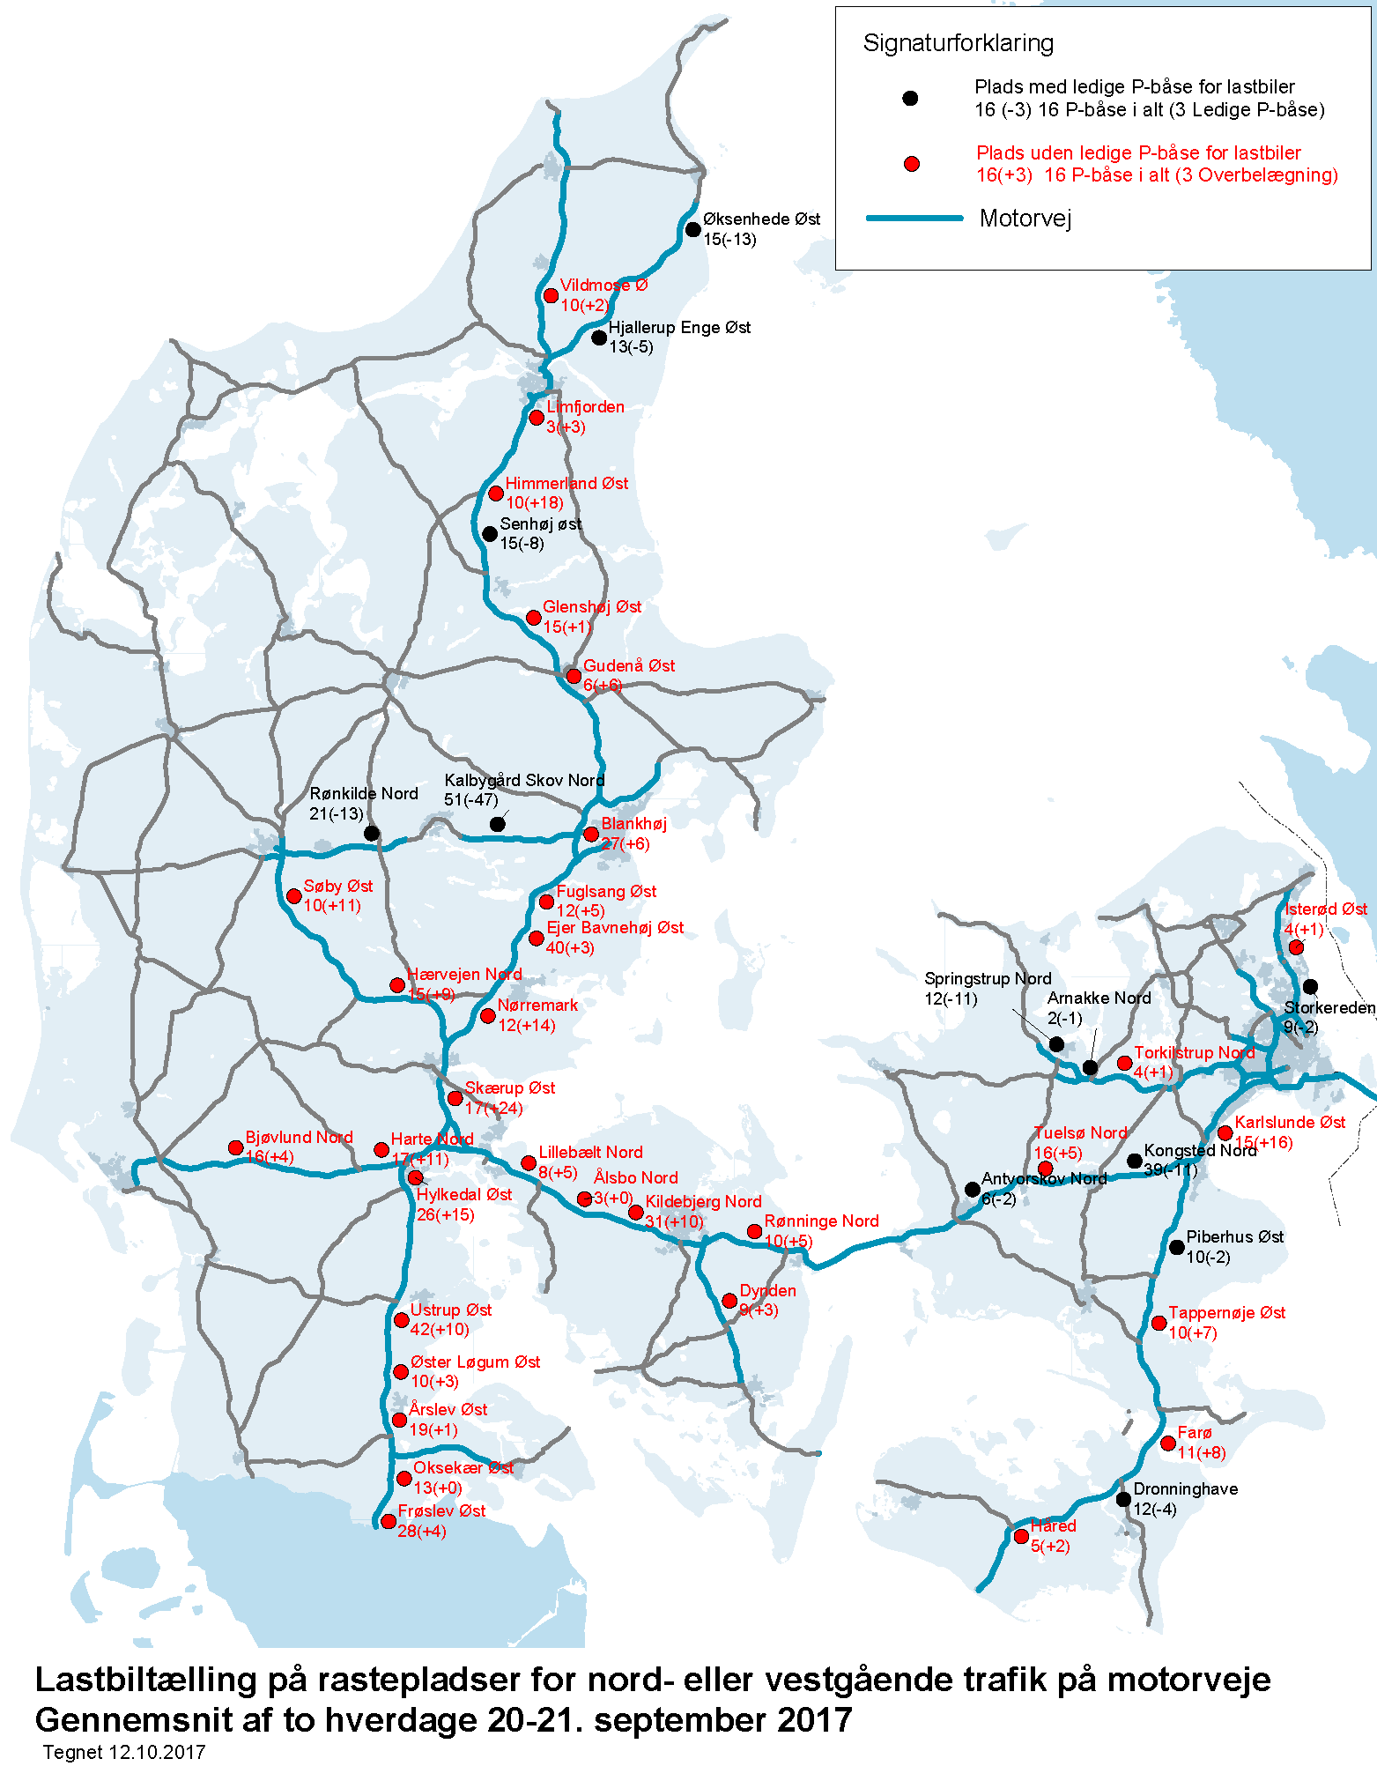

Figur 2: Hverdagstællinger på syd- og østgående rastepladser
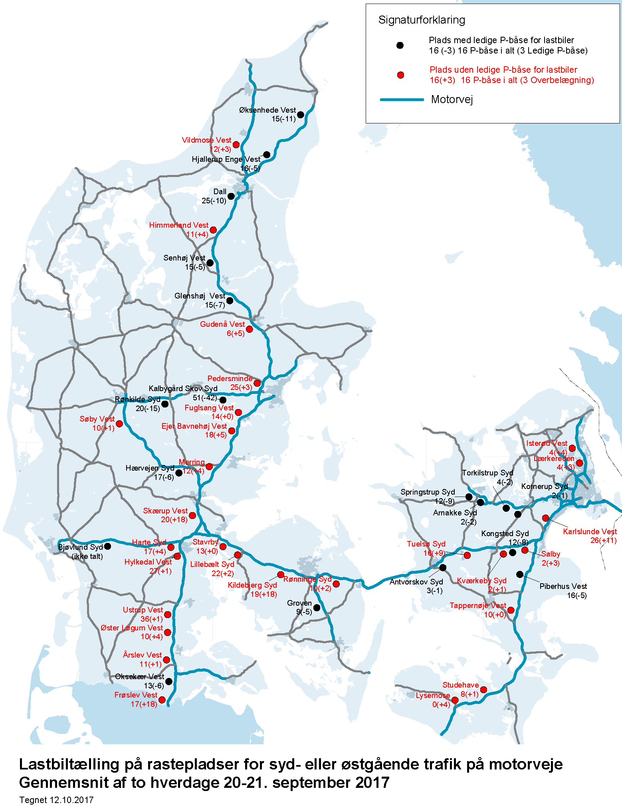

Figur 3: Weekendtællinger på nord- og vestgående rastepladser
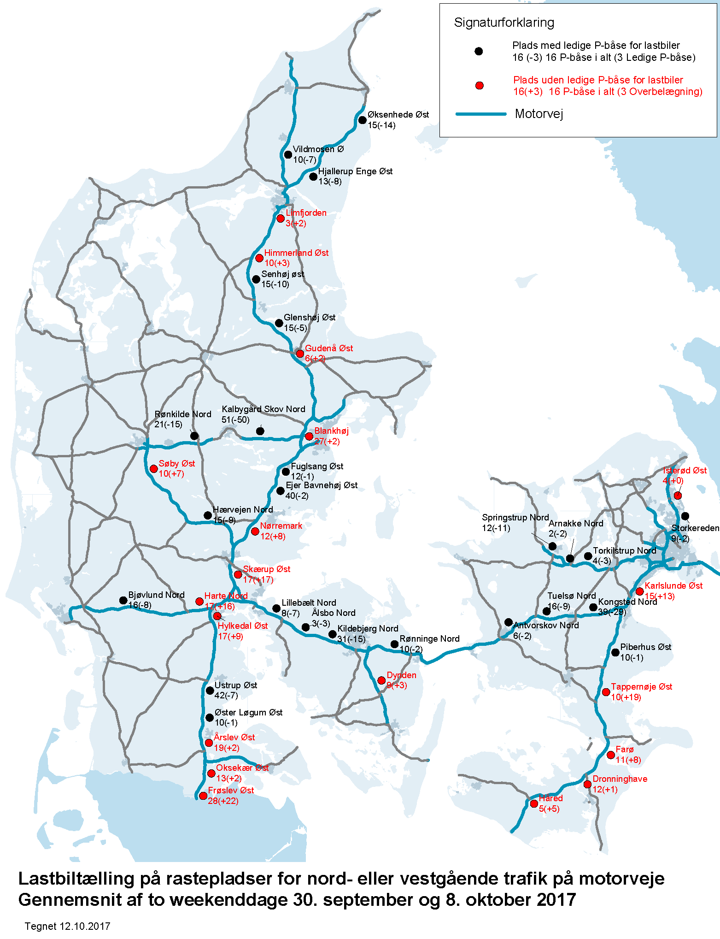

Figur 4: Weekendtællinger på syd- og østgående rastepladser
